EHL Metrix Pflaster

EHL

Eigenschaften

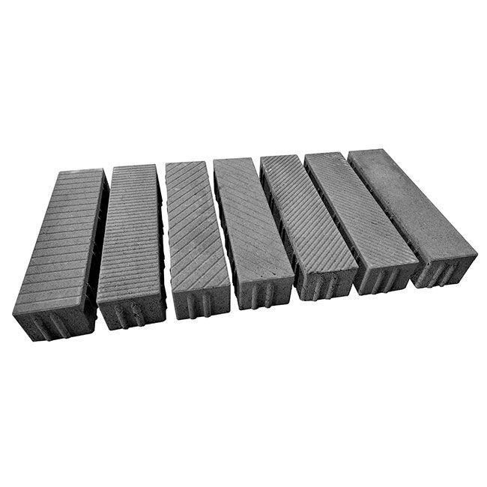

Art Pflaster

Pflastersatz

Belastbarkeit

befahrbar

Bewertungsgruppe Rutschgefahr

R 13

Farbton

anthrazit, grau

Oberfläche

eben, glatt, strukturiert

Werkstoff

Betonwerkstein

Breite (mm)

100,00

Höhe (mm)

80,00

Länge (mm)

400,00